**YOSMIN LORENZO MENDIETA LOPEZ**

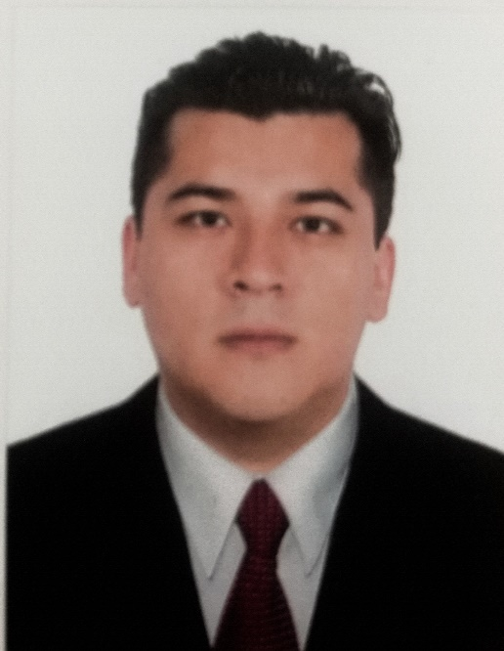

**CONTACTO**

DNI: 45747150

F. Nac: 11.06.1988

Celular: 902766545

E-mail: yosmendieta@gmail.com

Dirección: Av. Pardo de Zela 570-Lince

**CERTIFICACIONES**

Sql server data base administrator

Microsoft Excel avanzado

**INFORMATICA**

Word: Avanzado

Excel: Avanzado

Outlook: Avanzado

Sql: avanzado

Windows: Avanzado

HTML5: intermedio

**IDIOMAS**

Español: Nativo

Inglés: Intermedio

Portugués: Básico

Profesional de informática con amplio conocimiento de mantenimiento de pc, Ofimática, Windows, base de datos, Sql server

**EXPERIENCIA PROFESIONAL**

* **CAPACITADOR / IMPLEMENTADOR|HR CONSULTANCY PARTNER 2020**

Logros: Capacitar a las técnicas y químicas farmacéuticas de la empresa Inkafarma, implementando el sistema de venta llamado POS UNIFICADO. Capacitando en ciertas ocasiones hasta 6 personas continuamente y verificando la operatividad y fluidez de los servidores en el sistema de venta.

Funciones: Capacitar a técnicas vendedoras, almaceneras/os, química/o farmacéutico y personal auxiliar sobre el nuevo sistema de venta, enseñando las funciones básicas y orientando al manejo desde que se genera el pedido hasta la venta final. Verificar que no haya lentitud o latencia entre el servidor y los puntos de ventas. Viajar a provincia y verificar la instalación y capacitación del personal de inkafarma.

* **ANALISTA NIVEL 1|MTG PERU CONSULTORES 2019-2020**

Logros: Reduje los SLA de análisis de gestión optimizando el TMO de atención y el flujo de llamadas que oscilaban entre 300 y 600 llamadas. Seguimiento y gestión de Indicadores de los tickets que se generaban por petición o incidencias que se atendían a la Base de Datos de los distintos clientes corporativos.

Funciones: Atención de llamadas telefónicas (Avaya) a la central de Mapfre por parte de los ejecutivos de Mapfre, corredores, empresa y proveedores. Se generaba tickets de incidencia y petición (HP Service manager) para la creación de usuarios o problemas que tenga la plataforma OIM y demás aplicaciones propias de Mapfre.

Teletrabajo: Recepción de llamadas por la aplicación AVAYA con conexión VPN FORTICLIENT, recepción de corres OUTLOOK y OFFICE 365, seguimientos de los tickets generados por HP Service Manager de compañeros como propios, verificando que sean resuelto en el tiempo estipulado.

* **AUXILIAR ADMINISTRATIVO | UNIVERSIDAD CATOLICA DEL PERU 2018**

**Logros**: Gestion de la Base de Datos de Alumnos (Microsoft Access) reduciendo el tiempo de verificación de notas y documentos que eran enviado por los postulantes a la universidad. Para la postulación de maestrías y doctorados se redujo el tiempo de respuesta al postulante y tratamiento administrativo de la documentación. Se trabajo con forma conjunta todo el equipo de la universidad por medio de Google document en tiempo real, agilizando aun mas el tiempo de respuesta para los postulantes

**Funciones**: Revisión de base de datos de los postulantes, verificando la documentación se encuentra bajo los procedimientos establecidos por la universidad revisando por ejemplo si el postulante regular concluyo el 5to año de secundaria; si el postulante es atleta calificado validar con el IPD que aplique a una beca, verificar si el postulante esta en la lista de BECA 18, comunicación a los postulantes informando si faltaba algún documento, firma, sello o permiso según sea el caso y la nacionalidad, verificando con la embajada de la nacionalidad del postulante

* **ANALISTA TECNICO NIVEL 1-2|GLOBAL QUANTUM TECHNOLOGY S.A.C 2018**

**Logros**: Implementar un marco de trabajo para el manejo de atención de tiempo en la gestión de ticket de servicio, llamadas y envió de correos masivos.

**Funciones**: Reparación de los equipos de la empresa (laptops, desktops, impresoras), Seguimiento de Soporte Preventivo y Correctivo de los clientes, Manejo de Stock con proveedores, verificación de los correos corporativos

* **ASISTENTE ADMINISTRATIVO | RAPID JET TOURS CARGO E.I.R.L 2017-2018**

**Logros**: Captación de nuevos clientes a la empresa, así mismo de la base de datos de la empresa se realizó seguimiento y captación de clientes potenciales. Implemente una base de datos con los nuevos clientes con el uso de las Herramientas Microsoft Excel y Access para la agilización de los trabajadores. Configuré los correos de la empresa y realizando back up de correos, archivos y plantillas de la empresa.

**Funciones**: recepción de mensajería, llamada telefónica y recepción de correos electrónicos, se realizaba publicidad de marketing digital, con página web y servicios de publicidad, se implementó una base de datos en diferentes plataformas para el fácil uso de la empresa. Reparación y configuración de los equipos de la empresa (laptops, impresoras y celulares).

**EDUCACION**

PROFESIONAL TECNICO EN COMPUTACION E INFORMATICA-TELESUP-LIMA-CURSANDO 5TO CICLO

**REFERENCIA LABORALES**

|  |  |
| --- | --- |
| **HR Consultancy Partner**  Omar Villalobos – Gerente  945735395 | **Mtg Contact Center & BPO**  Luis Chancafe Neciosup – Sup. mesa de servicio  945735395 |
| **Rapid Jet Tours Cargo E.I.R.L**  Reinel Vasquez del Aguila - Gerente General  972733254 | **Global Quantum Technology S.A.C** Eric Vasquez Tenorio-Supervisor TI 994783487 |
| **Pontifica Universidad Católica del Peru** Jeanín Torres Valera-Supervisora de OCAI 924285104 |  |